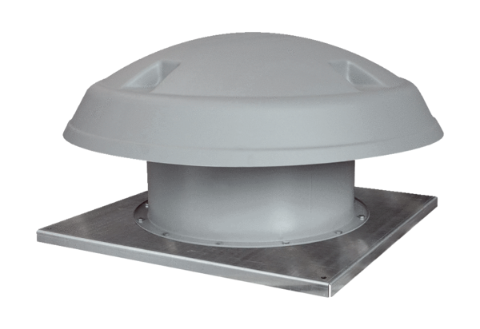Axiál tetőventilátor DAD 63/6Csomagolási egység: 1 darabVálaszték: C
Termékszám: 0073.0080Gyártó: MAICO

